De nacht van de filosofie

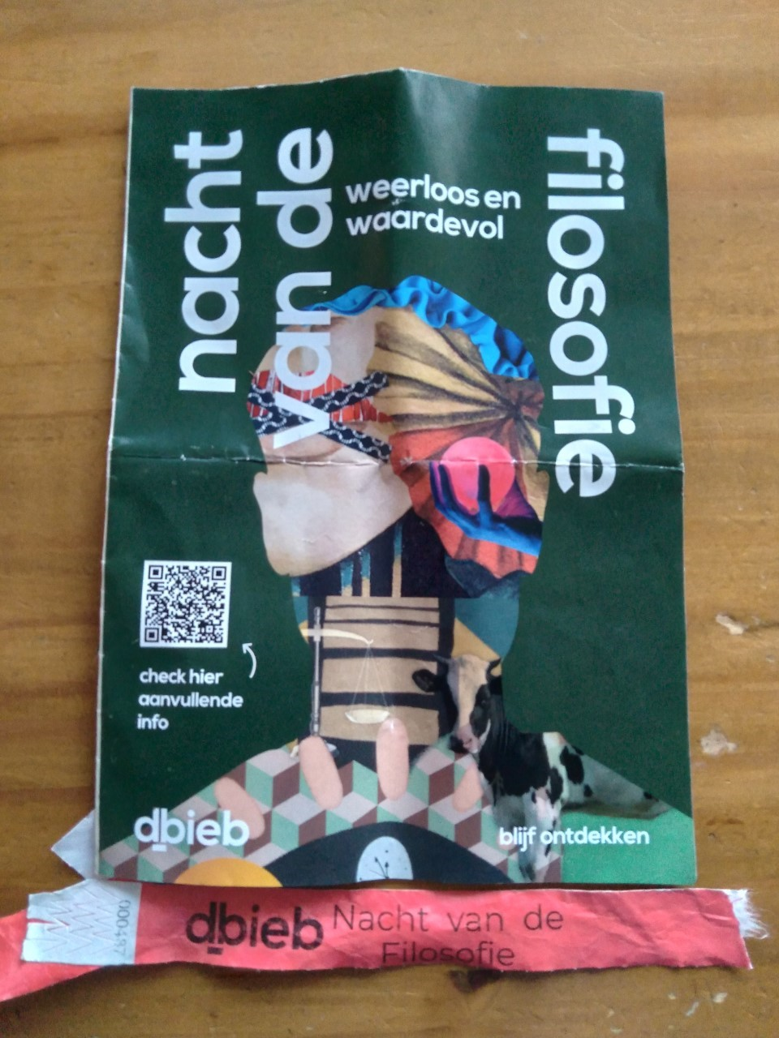

Sara van Dijk

Burgerschap; D’ Point

Docent: Feinette Brouwer

Wat is de nacht van de filosofie

Afgelopen zaterdag, 15 april 2023, was ik met mijn beste vriendin bij ‘De nacht van de filosofie’. Dit is een evenement dat in de bibliotheek in Leeuwarden wordt gehouden. Er zijn verschillende sprekers, workshops en interviews die je kunt ervaren. De nacht van de filosofie is een jaarlijks evenement en heeft dan ook elke keer een ander thema. Dit jaar was het thema: waardevol & weerloos.

Hieronder ziet u een afbeelding van het schema afgelopen zaterdag:   
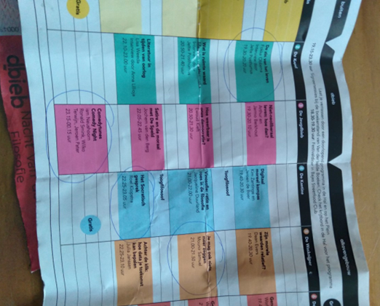

De Ervaring

De omcirkelde vakken zijn de belevingen waar we zijn geweest.

De zin van het leven   
We begonnen bij een journalist, Fokke Obbema die werd geïnterviewd door Jelte Posthumus. Het onderwerp van dit interview was ‘de zin van het leven’. Fokke Obbema heeft in 2017 een hartstilstand overleefd zonder achterblijvende klachten. Dit heeft hem doen nadenken over de waarde van het leven. Hij heeft hier een stuk over gepubliceerd en al 2 boeken over geschreven.

Je mag ook niets meer zeggen   
Het tweede blok was een spreker genaamd Mounir Samuel met als onderwerp: Je mag niets meer zeggen. Dit was mijn favoriete onderdeel van de avond. Mounir is een half Egyptische transman. Hij is politicoloog, publicist, Midden-Oosten correspondent en auteur. Hij heeft dertien boeken op zijn naam staan en zijn laatste boek heet dan ook: Je mag ook niets meer zeggen.   
Socratisch gesprek   
Hij sprak voornamelijk over woorden en de daadwerkelijke betekenis ervan. Hij vind dat we meer moeten stilstaan bij taal, omdat taal ons mensen vormgeeft. Dit is dan ook de kortste samenvatting die ik kan geven. Ik vond deze man zo bijzonder omdat hij heel open was over zijn persoonlijke verhaal en zijn geleerde kennis goed combineerde in zijn verhaal. Daarnaast ben ik het erg met hem eens. Zelf denk ik ook veel aan taal en echte definities van woorden. Dus dit onderwerp trok daarom mijn persoonlijke aandacht enorm.

Het laatste blok was een workshop: Het socratische gesprek. Roel Klopstra faciliteerde deze workshop.    
Hij gaf een korte uitleg over Socrates. Wie hij was, vandaan kwam en welke tijd. Ook dat Socrates veel vragen stelde. We moesten in groepjes als eerste opschrijven welke vragen er opborrelde bij de woorden ‘weerloos en waardeloos’. Vervolgens bespraken we dit met de mensen aan tafel. Mijn vriendin en ik zaten met een leuk stel aan een tafel. Vervolgens moesten we nadenken over een persoonlijke situatie waarbij iets weerloos, waardevol werd of andersom.

Dit waren de filosofische blokken die we hebben ervaren. Het was erg leuk en heel gezellig. Op het buitenplein was een kampvuur een barretje. Het laatste blok waren korte komedie optredens. De eerste vonden we beide wat flauw, dus daar kan ik helaas niet zoveel over vertellen.   
Hopelijk heb ik u een beeld kunnen geven over de nacht van de filosofie.

